Họ và tên: ………………………………………………….

***Thứ hai ngày 17 tháng 2 năm 2020***

**PHIẾU HỌC TẬP TIẾNG VIỆT**

**Bài 1:**

a/ Điền tiếng thích hợp vào chỗ trống dưới tranh:



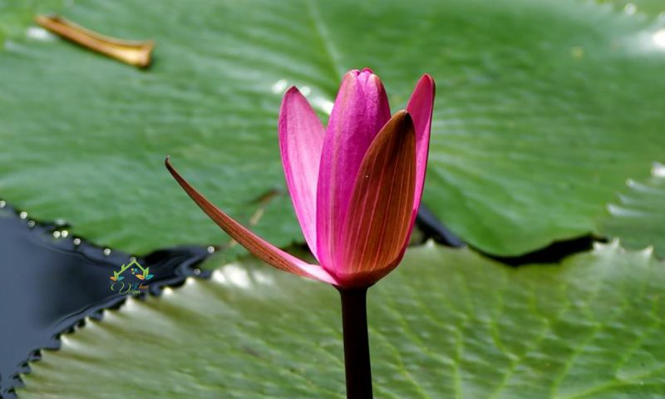

bông …………….. quả …………………

b/ Nối ô chữ cho phù hợp:

tha lâu cũng đầy tổ.

Chim sơn ca

gieo cải xen lẫn rau mùi.

Kiến

hót líu lo trên cành.

Mẹ

**Bài 2:** Cho các tiếng: ***siêng, đồi, năng, sườn.*** Ghép các tiếng đã cho thành 2 từ đúng và viết lại:

………………………………………………………………………………………………………………………………………………………………………………………………………………………………………

**Bài 3: Điền vào chỗ chấm:**

* **g** hay **gh**  ..…... ế mây, ......à ri
* **ang** hay **anh** củ h..............., bán h...............
* **iên** hay **iêm**: v….. phấn   , lúa ch…….

Họ và tên: ………………………………………………….

***Thứ hai ngày 17 tháng 2 năm 2020***

**PHIẾU HỌC TẬP TOÁN**

**Bài : Tính:**

5 6 2 4 3 5 8

+

+

**-**

**-**

**-**

**-**

+

4 1 4 3 0 1 8 ..…. ……. …… ….. ….. …... ……

**Bài 2: Cho số: 5, 8, 3, 6, 1, 9**

a/ Số lớn nhất là: ……………

b/ Số bé nhất là: ……………..

c/ Sắp xếp các số trên theo thứ tự từ bé đến lớn: ………………………….

**Bài 3: Tính:**

5 + 4 – 0 =……… 6 + 0 – 3 = ………….

**Bài 4: Nối ô trống với số thích hợp:**

0

3

5

2

5 + < 10 10 - > 7 10 + - 4 = 6

**Bài 5: Viết phép tính thích hợp vào ô trống:**

Có: 6 bạn nhỏ.

Thêm: 4 bạn nhỏ

Có tất cả …… bạn?

**Bài 6:Số?**

Hình tam giác

**Bài 7: Điền dấu + , -?**

5 5 10 < 1 8 2 4 = 6

Họ và tên: ………………………………………………….

***Thứ ba ngày 18 tháng 2 năm 2020***

**PHIẾU HỌC TẬP TIẾNG VIỆT**

**Bài 1: Nối hình với chữ thích hợp:**

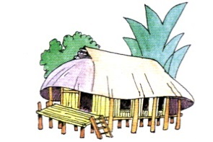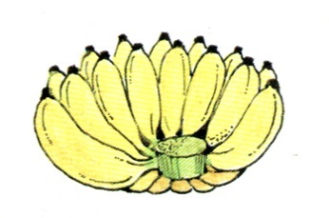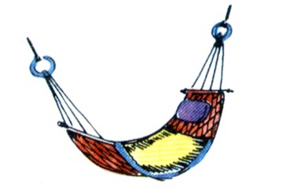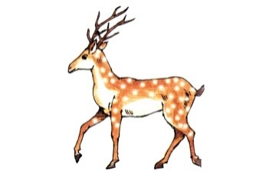

nải chuối

hươu sao

nhà sàn

cái võng

**Bài 2: Nối ô chữ cho phù hợp:**

Chị Lan

vừa đi vừa múa

Bầy công

chăm chỉ đan áo len

Chúng em

vui đón trung thu

**Bài 3:** Tìm và viết 1 từ có tiếng chứa âm đầu là **ngh:**.................

**B. Kiểm tra viết:**

**Bài 2: Điền vào chỗ chấm:**

- **ch** hay **tr**: rừng …….àm …….òm râu

- **c** hay **k** : cái …..ính …ồng chiêng

´

- **ăn** hay **ăng**: trời n………. ng…… bàn

Họ và tên: ………………………………………………….

***Thứ ba ngày 18 tháng 2 năm 2020***

**PHIẾU HỌC TẬP TOÁN**

**1. Viết số vào ô trống:**

|  |  |  |  |  |  |  |  |  |  |  |  |  |
| --- | --- | --- | --- | --- | --- | --- | --- | --- | --- | --- | --- | --- |
|  |  | 3 |  | 5 |  |  | 6 |  | 4 |  |  | 1 |

**2.Viết các số: *10, 4,7,0,6* theo thứ tự:**

1. Từ bé đến lớn:…………………………………………………….
2. Từ lớn đến bé:…………………………………………………….

**3. Điền số vào ô trống cho thích hợp:**

5 = - 2 7 + = 9

4 + = 5 + 1 9 – 3 > + 5

**4. Nối (theo mẫu):**

6 - 3 + 1

5 + 1 + 0

7 - 3 + 4

9 - 2 - 1

2 + 5 - 0

**5. Tính:**

|  |  |  |  |
| --- | --- | --- | --- |
| 7  **+**  0  ....... | 8  -  4  ........ | 2  +  7  ......... | 10  **-**  3  ......... |

**7. Viết phép tính thích hợp:**

a)

|  |  |  |  |  |
| --- | --- | --- | --- | --- |
|  |  |  |  |  |

|  |  |  |  |  |
| --- | --- | --- | --- | --- |
|  |  |  |  |  |

   

  

b) Có : 8 quả cam

Đã ăn : 4 quả cam

Còn lại : … quả cam?

Họ và tên: ………………………………………………….

***Thứ tư ngày 19 tháng 2 năm 2020***

**PHIẾU HỌC TẬP TIẾNG VIỆT**

**1. Nối các ô chữ tạo thành câu :**

đã lên đèn

trồng rất nhiều cam

chơi trốn tìm

đang nảy mầm

Lũ trẻ

Thôn xóm

Hạt giống

Quê em

2.**Chọn vần thích hợp điền vào chỗ trống.**

**- ua hay ưa**

cơn m….. quả d.......

**- ong hay ông**

đ............ ruộng s..........biển

**3.Nối hình với chữ:**

  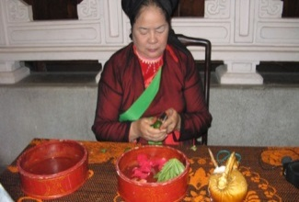 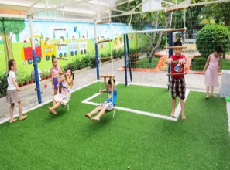

Chú Tư là bộ đội.

Lũ trẻ chơi đùa.

Bà ngồi têm trầu.

Mẹ pha trà.

Họ và tên: ………………………………………………….

***Thứ tư ngày 19 tháng 2 năm 2020***

**PHIẾU HỌC TẬP TOÁN**

**1. Viết số hoặc vẽ chấm tròn thích hợp vào chỗ chấm:**

**a)**

......

5

......

......

......

**b)** 10, 9, 8, ....., ......, ......, ......, ......., ......, 1, 0.

**2.Viết cách đọc các số sau:**

1: ....................... 7: ..............................

5: ....................... 10: ............................

**3.**

**a) Khoanh vào số lớn nhất:** 8 2 1 6 10 9

**b) Khoanh vào số bé nhất**: 3 0 7 9 4 6

**4. Tính:**

4 7 5 9 4

+

+

+

5 3 0 9 4

........ ........ ....... ......... .........

2 + 8 – 3 = ....... 5 – 2 + 7 = ........

7 – 4 + 2 = ....... 1 + 6 – 1 = ........

**5. Số?**

2 + = 9 4 > – 3

7 – = 5 2 = 7 –

**6.**

**>**

**<**

**=**

10 – 9 9 – 8 4 + 4 10 – 3

6 + 4 4 + 5 6 – 3 7 – 0

**7. Viết phép tính thích hợp:**

**a) 🏵 🏵**  **🏵**

**?**

**🏵 🏵 🏵 🏵 🏵**

|  |  |  |  |  |
| --- | --- | --- | --- | --- |
|  |  |  |  |  |

**b.**Mẹ mua: 9 quả trứng

Đã ăn : 2 quả trứng

Còn lại :... quả trứng ?

|  |  |  |  |  |
| --- | --- | --- | --- | --- |
|  |  |  |  |  |

**8. Hình bên có:**

**a. ........... tam giác**

**b. ........... hình vuông**

Họ và tên: ………………………………………………….

***Thứ năm ngày 20 tháng 2 năm 2020***

**PHIẾU HỌC TẬP TIẾNG VIỆT**

**Bài 1: Nối hình với chữ thích hợp:**

 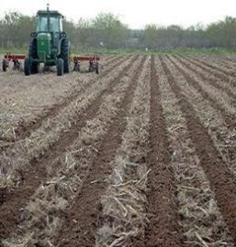  

bướu cổ

mâm ngũ quả

khăn rằn

luống cày

**Bài 2: Nối ô chữ cho phù hợp:**

Bướm vàng bay lượn

đi chơi trong công viên.

Mẹ dẫn bé

đầy sao.

Bầu trời đêm

trên vườn cải.

**Bài 3: Tìm và viết 1 từ có tiếng chứa vần iên:**..............................................

**Bài 4: Điền vào chỗ chấm:**

- **c** hay **k**: .........iên nhẫn ….....ánh diều

- **ng** hay **ngh** : .............iêm trang ..........à voi

`

- **ươn** hay **ương**: s............đồi giọt s..............

Họ và tên: ………………………………………………….

***Thứ năm ngày 20 tháng 2 năm 2020***

**PHIẾU HỌC TẬP TOÁN**

**1. Viết (theo mẫu) :**

6:sáu; 2:.............. ; 7 :..............;

Mười: 10; lăm :........... ; chín:............ ;

**2.Viết các số: 5, 10, 3, 6, 9, 1theo thứ tự:**

1. Từ bé đến lớn:…………………………………………………….
2. Từ lớn đến bé:…………………………………………………….

**3. Tính:**

a.

|  |  |  |  |
| --- | --- | --- | --- |
| 9  **+**  0  ....... | 10  -  2  ........ | 6  +  4  ......... | 8  **-**  5  ......... |

b. 10 - 4 + 3 = 3 + 7 – 5 =

8 – 5 + 6 = 9 + 0 – 7 =

**4. Số?**

9 - = 5 8 - = 8

+ 6 = 10 3 + 5 + = 10

**5. >, <, = ?**

a) 5 + 3 ….. 6 b) 7 + 0 ...... 9 - 2

c) 10 - 4 ...... 7 d) 9 ...... 8 - 2 + 4

**6. a) Hình bên có:** ....... hình tam giác 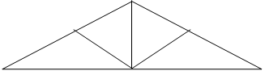

Họ và tên : ………………………………………………

***Thứ sáu ngày 21 tháng 2 năm 2020***

**PHIẾU TIẾNG VIỆT**

1.a) Đọc: Diệu kì thay, trong một ngày, Cửa Tùng có ba sắc màu nước biển. Bình minh, mặt trời như chiếc thau đồng đỏ ối chiếu xuống mặt biển, nước biển nhuộm màu hồng nhạt. Trưa, nước biển xanh lơ và khi chiều tà thì đổi sang màu xanh lục.

b) Tìm trong bài đọc và viết lại các tiếng chứa vần:

- iêc: ………………………………………………………………….

- ươc: …………………………………………………………………

2. Điền vào chỗ chấm:

a) Vần **ich** hay **êch** và các dấu thanh để được từ thích hợp:

ph………. nước bạc ph………….... chim ch………….

phiên d………… chênh ch…………. l…………. sự

b) Vần **ươc** hay **ươt** và các dấu thanh để được từ thích hợp:

cái l…………… m……………. mà tr…………. ngã

b………… chân l……………… ván bắt ch………….

3.Nối để được từ thích hợp rồi đọc lại:

thăng

thác

tác

nước

trực

cộng

công

việc

chúc

nhân

nhẫn

mừng

công

4. Cho các tiếng : vách , bạch, tách, nghịch, xếch, sạch

Chọn các tiếng đã cho điền vào chỗ chấm để được từ có nghĩa:

…………. núi mắt …………….

…………ngợm ……………… sẽ

chuột ………... mưa tí…………

Họ và tên: ……………………………………………….

***Thứ sáu ngày 21 tháng 2 năm 2020***

**PHIẾU HỌC TẬP TOÁN**

**Bài 1: a. Đặt tính rồi tính:**

17 - 4 17 - 2 12 - 1 16 + 3 12 + 5 19 - 9

……… .………. ………. ………. ……….. ………..

……… .………. ………. ………. ……….. ………..

……… .………. ………. ………. ……….. ………..

b. Tính:

15 – 3 + 5 = …… 18 – 4 + 3 = …… 17 + 2 – 5 = ……

17 - 4 + 2 = …… 19 – 7 + 3 = …… 18 - 6 + 5 = ……

**Bài 2: Số ?**

14 + ……= 18 18 = 15 +…… 19 = 16 +……

13 +…….. = 19 19 = 12 +…… 17 = 14 +……

**Bài 3: Cho các số: 9, 13, 10, 19, 16**

a, Xếp các số theo thứ tự từ bé đến lớn: ……………………………………….

b, Xếp các số theo thứ tự từ lớn đến bé: ……………………………………….

**Bài 4: Đúng ghi Đ, sai ghi S:**

- Số 10 là số nhỏ nhất có hai chữ số

- Số 16 gồm 6 chục và 1 đơn vị

- Số 19 là số liền sau của số 20

- Số liền sau của số 19 là 20

- Số liền trước 19 là 18

- Số 11 là số có 1 chữ số

**Bài 5: Hình bên có:**

- …… hình tam giác

- …… đoạn thẳng